Ficha de trabalho 2.1

A atmosfera

O que é?
A Terra é rodeada pela atmosfera, camada gasosa que permite a existência de vida no planeta. Esta camada não possui limite exterior definido. Rarefazendo-se gradualmente até desaparecer no espaço, se bem que mais de 80% dos gases atmosféricos sejam mantidos pela gravidade nos primeiros 20 km acima da Terra.  Invisível e despercebido, excepto quando se move sob a forma de vento, o ar que respiramos é basicamente formado por uma mistura de gases. Cerca de 78% do ar completamente seco consistem em azoto, 21% são constituídos pelo oxigénio de que dependem as nossas vidas e o restante 1% é uma mistura de anidrido carbónico e outros gases.  A atmosfera filtra grande parte da radiação solar ultravioleta e isola a Terra das temperaturas extremas em virtude de limitar a radiação solar incidente e o calor irradiado para o espaço. | 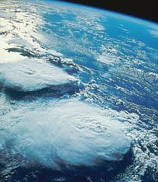  Fig. 1 Atmosfera

Divisões da atmosfera
Os meteorologistas, geralmente, dividem a atmosfera em camadas, de acordo com a distribuição da temperatura (curva vermelha do gráfico abaixo). A camada inferior é a Troposfera, na qual a temperatura decresce em média 6,5ºC a cada quilómetro de altitude. É aqui que entram em acção todos os protagonistas da meteorologia: ventos, chuvas, tempestades, neve, granizo, nevoeiros etc. Por cima, entre os 12 e os 50 km, estende-se uma outra região: a Estratosfera. É aqui que se encontra a famosa camada de ozono, que nos protege dos perigosos raios ultravioletas do Sol. Por cima encontram-se camadas cada vez mais rarefeitas, e cada vez mais semelhantes ao vazio cósmico. | 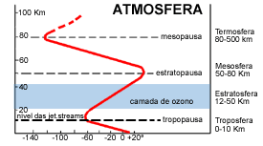  Fig. 2 Divisões da atmosfera

A atmosfera

A camada de Ozono

O ozono é um gás que existe na atmosfera, constituído por três atómos de oxigénio (O3).  Na troposfera o ozono em elevadas concentrações pode exercer um efeito tóxico nos animais, originando problemas respiratórios e irritação ocular, e um efeito corrosivo em diversos materiais. Misturado com outros gases e partículas, ele é responsável pela formação do smog (nevoeiro fotoquímico que cobre os grandes centros urbanos e industriais, resultado da poluição atmosférica). Contudo, este gás acumula-se, principalmente, na estratosfera, designada por "camada de ozono". É aqui que ele desempenha o papel de escudo protector, de filtro a favor da vida. Com efeito, absorvendo grande parte (mais de 95%) das radiações ultravioleta (parte do espectro electromagnético das radiações emitidas pelo sol, que têm efeitos funestos), ele preserva da sua acção nefasta todas as formas vivas.  A maior parte da radiação ultravioleta é, então, absorvida pela camada de ozono, mas mesmo a pequena fracção que atinge a superfície é potencialmente perigosa para quem a ela se expõe por períodos prolongados.  As alterações provocadas pelas radiações prendem-se com modificações no material genético das células dos organismos, o que se traduz na perturbação de diversas funções, como o metabolismo e a produção de biomassa. Porém, mais do que alterarem indivíduos, as radiações alteram as relações entre eles, nomeadamente as relações de competição entre plantas superiores, a extensão da herbivoria pelos insectos e a susceptibilidade a elementos patogénicos, quer na agricultura, quer em ambiente natural. Acredita-se mesmo que níveis altos de radiação podem diminuir a produção agrícola, com a consequente redução na produção alimentar.  Sabe-se, igualmente, que as radiações ultravioleta afectam os microorganismos. Este é um fenómeno preocupante, já que estes organismos participam em tarefas tão relevantes, em termos ecológicos, como a decomposição de resíduos, intervindo no ciclo dos nutrientes e interagindo com plantas e animais na forma de agentes patogénicos ou simbióticos.  Do mesmo modo, nos ecossistemas aquáticos, a intensificação das radiações ultravioleta coloca problemas inquietantes, pois interfere no crescimento, na fotossíntese e na reprodução do plâncton. São estas plantas e animais microscópicos que se encontram na base das cadeias alimentares e que são responsáveis por grande parte da productividade de oxigénio do planeta e absorção do dióxido de carbono, actuando como um tampão contra o aquecimento global do planeta.  Apesar da composição da camada de ozono se ter mantido inalterada por milhões de anos, nas últimas décadas têm-se assistido à sua rápida degradação, com o consequente aparecimento dos designados "buracos de ozono", zonas da estratosfera onde esta camada se apresenta extremamente fina, com redução óbvia dos seus efeitos protectores. O maior responsável por esta situação é o cloro, presente nos clorofluorcarbonetos (CFCs), utilizados em sprays, embalagens de plástico, chips de computador, solventes para a indústria electrónica e, especialmente, aparelhos de refrigeração, como os frigoríficos e os ares condicionados. | 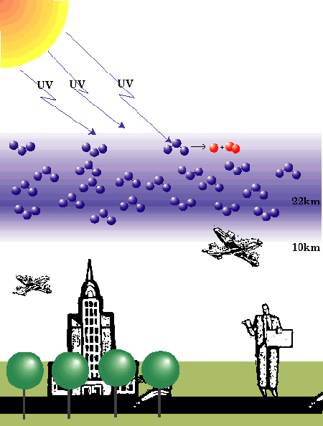  Fig. 3 Camada de Ozono  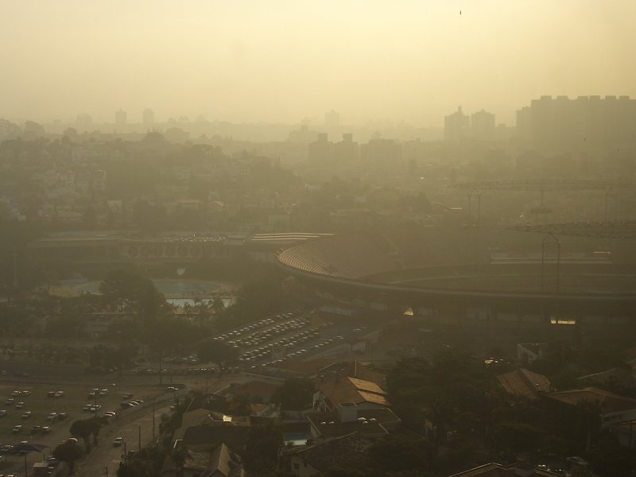  Fig. 4 Smog  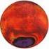  Fig. 5 Buraco de Ozono  Pesquisadores russos apresentaram um estudo segundo o qual seria possível reparar esta camada, utilizando equipamentos de raios laser e satélites. O projecto consiste na montagem de um sistema de 30 a 50 satélites que bombardeiam a atmosfera com raios laser de grande potência, estimulando a produção de ozono. Estes cientistas acreditam que o problema pode ser contornado em dez anos, embora com custos (literalmente) astronómicos.

